Trường Đại Học Trà Vinh
Trường Kĩ Thuật Và Công nghệ
Khoa Công Nghệ Thông Tin

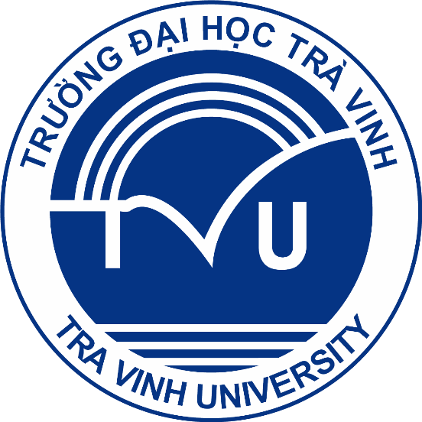

NHẬP MÔN TRÍ TUỆ NHÂN TẠO
ÁP DỤNG HỌC TĂNG CƯỜNG VÀO ROBOT TỰ ĐỘNG
Nhóm sinh viên thực hiện:
- Lê Thái Hồ
- Thạch Ngọc Nhi
- Trần Trọng Nghĩa
GVHD:Đoàn Phước Miền

Trà Vinh, tháng 11 năm 2025
Trường Đại Học Trà Vinh
Trường Kĩ Thuật Và Công nghệ
Khoa công nghệ thông tin

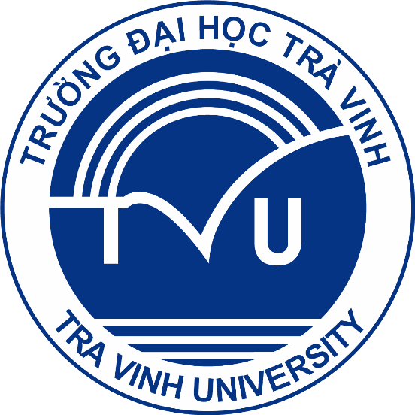
NHẬP MÔN TRÍ TUỆ NHÂN TẠO
ÁP DỤNG HỌC TĂNG CƯỜNG VAO ROBOT TỰ ĐỘNG
GVHD:Đoàn Phước Miền
Nhóm sinh viên thực hiện:
- Lê Thái Hồ
- Thạch Ngọc Nhi
- Trần Trọng Nghĩa

Trà Vinh, tháng 11 năm 2025
Lời cảm ơn

Trước khi đi vào nội dung chính của đề tài, nhóm xin được gửi lời cảm ơn chân thành đến thầy Đoàn Phước Miền – người đã tận tình giảng dạy và truyền đạt những kiến thức quý báu trong suốt quá trình học tập. Những bài giảng và hướng dẫn của thầy đã đóng vai trò quan trọng trong việc định hướng tư duy, giúp nhóm hiểu rõ hơn về các khái niệm, thuật toán và phương pháp tiếp cận trong lĩnh vực trí tuệ nhân tạo và robot tự hành.
Nhờ nền tảng kiến thức được trang bị từ môn học, nhóm đã có thể vận dụng vào việc nghiên cứu và áp dụng học tăng cường (Reinforcement Learning) trong điều khiển robot tự động. Đề tài tập trung tìm hiểu cơ sở lý thuyết, các thuật toán học tăng cường tiêu biểu như Q-Learning và Deep Q-Network (DQN), đồng thời triển khai thử nghiệm mô hình giúp robot có thể tự học và tối ưu hóa hành vi trong môi trường mô phỏng.
Thông qua quá trình thực hiện, nhóm không chỉ củng cố được kiến thức lý thuyết mà còn tích lũy thêm nhiều kinh nghiệm trong việc phân tích, mô phỏng và đánh giá hiệu quả của các phương pháp học tăng cường. Một lần nữa, nhóm xin gửi lời cảm ơn sâu sắc đến thầy Đoàn Phước Miền đã luôn nhiệt tình hướng dẫn, hỗ trợ và góp ý quý báu trong suốt quá trình thực hiện đề tài. Nhóm hy vọng sẽ tiếp tục nhận được sự chỉ bảo tận tình của thầy trong những nghiên cứu tiếp theo.

Nhận xét của giáo viên hướng dẫn

Mục Lục

Lý do chọn đề tài: 5
Mục tiêu nghiên cứu 5
Đối tượng và phạm vi nghiên cứu 6
Nội dung nghiên cứu 6
Tác nhân (Agent) 7
Môi trường (Environment) 7
Trạng thái (State) 7
Hành động (Action) 7
Phần thưởng (Reward) 7
Chính sách (Policy) 7
Hàm giá trị (Value function) 8
Hàm Q (Q-function) 9
Phương pháp nghiên cứu 9
Phương pháp Q-Learning / Deep Q-Network (DQN) 9
Khái niệm và nguyên lý hoạt động 9
Công thức cập nhật Q-Value 10
Mô hình DQN và vai trò của mạng nơ-ron 10
Ứng dụng trong điều hướng robot 2D–3D 10
Phương pháp Policy Gradient / Proximal Policy Optimization (PPO) 10
Giới thiệu về Policy 11
Giới thiệu về Policy Gradient 11
Hàm mục tiêu và công thức cơ bản 11
Biến thể PPO và hàm mất mát dạng Clipped 12
Ứng dụng trong điều khiển liên tục của robot 12
Phương pháp Sim-to-Real (Huấn luyện mô phỏng ảo) 12
Tổng quan và mục tiêu 12
Quy trình huấn luyện trong môi trường mô phỏng 12
Kỹ thuật Domain Randomization 12
Chuyển giao mô hình từ mô phỏng sang thực tế 13
13
13
13
13
14
15
Kết luận 16

Lý do chọn đề tài:

Trong bối cảnh công nghiệp 4.0 ngày nay, tự động hóa và robot hóa đang ngày càng trở thành xu hướng phát triển mạnh mẽ, đặc biệt là trong các lĩnh vực sản xuất, kho bãi, giao thông và y tế. Tuy nhiên, một trong những thách thức lớn đối với các hệ thống robot tự động là khả năng ra quyết định linh hoạt và hiệu quả trong các tình huống không xác định trước, nơi mà các phương pháp điều khiển truyền thống thường không thể áp dụng hiệu quả.Nhận thấy vấn đề này, nhóm em đã chọn nghiên cứu "Áp dụng học tăng cường vào robot tự động" vì học tăng cường (Reinforcement Learning - RL) là phương pháp hứa hẹn có thể giải quyết được những thách thức trên. Thay vì lập trình robot thực hiện các hành động cụ thể, học tăng cường giúp robot tự học và cải thiện hành động của mình qua phản hồi từ môi trường. Điều này giúp robot có khả năng tự thích nghi và đưa ra các quyết định tối ưu trong các tình huống thay đổi và không lường trước được. Lý do nhóm em chọn đề tài này là do tiềm năng ứng dụng to lớn của học tăng cường trong việc phát triển các hệ thống robot tự động thông minh. Việc áp dụng học tăng cường không chỉ giúp robot tối ưu hóa hiệu suất công việc mà còn giảm thiểu sự can thiệp của con người, đồng thời tiết kiệm chi phí lập trình và bảo trì hệ thống. Đây là một yếu tố quan trọng trong việc tăng cường tự động hóa trong các ngành công nghiệp hiện đại.Bên cạnh đó, lĩnh vực học máy và trí tuệ nhân tạo đang phát triển rất mạnh mẽ, và việc ứng dụng học tăng cường vào robot tự động sẽ mở ra những cơ hội nghiên cứu mới mẻ, giúp các hệ thống robot tự động có thể học hỏi và cải tiến hiệu suất theo thời gian. Nhóm em tin rằng nghiên cứu này không chỉ có giá trị lý thuyết mà còn có khả năng ứng dụng cao trong thực tế, góp phần nâng cao hiệu quả công việc trong nhiều lĩnh vực khác nhau.
Mục tiêu nghiên cứu
Nghiên cứu và áp dụng các phương pháp học tăng cường (Reinforcement Learning) nhằm giúp robot có khả năng tự học cách di chuyển và điều hướng hiệu quả trong môi trường ảo 2D và 3D.
Đồng thời, xây dựng mô hình huấn luyện trong mô phỏng để có thể mở rộng áp dụng cho môi trường thực tế thông qua kỹ thuật Sim-to-Real.
- Tìm hiểu và triển khai thuật toán Q-Learning/DQN cho bài toán điều hướng rời rạc trong không gian 2D.
- Nghiên cứu và áp dụng Policy Gradient/PPO cho các tác vụ điều khiển liên tục trong môi trường 3D.
- Ứng dụng Sim-to-Real để huấn luyện robot trong môi trường mô phỏng ảo và đánh giá khả năng chuyển giao sang thực tế.
- So sánh hiệu quả và độ ổn định giữa các phương pháp học rời rạc và liên tục.
- Đề xuất hướng phát triển mở rộng mô hình trong tương lai, chẳng hạn tích hợp cảm biến, bản đồ hoặc điều hướng nâng cao.
Đối tượng và phạm vi nghiên cứu
1. Đối tượng nghiên cứu
Đối tượng nghiên cứu của đề tài là mô hình robot di chuyển tự động trong môi trường ảo 2D và 3D, được huấn luyện bằng các thuật toán học tăng cường (Reinforcement Learning).
- Robot ảo có khả năng quan sát trạng thái môi trường và ra quyết định di chuyển dựa trên phần thưởng.
- Các thuật toán học được sử dụng gồm:
- Q-Learning / Deep Q-Network (DQN) cho điều hướng rời rạc.
- Policy Gradient / Proximal Policy Optimization (PPO) cho điều khiển liên tục.
- Sim-to-Real cho huấn luyện mô phỏng và chuyển giao sang thực tế.
- Môi trường mô phỏng ảo được sử dụng để đánh giá khả năng học và di chuyển của robot.
2. Phạm vi nghiên cứu
Đề tài tập trung trong phạm vi môi trường ảo mô phỏng; không triển khai trực tiếp trên robot vật lý thật.
- Không gian nghiên cứu: môi trường 2D (bản đồ lưới) và 3D đơn giản (không gian di chuyển có vật cản).
- Nhiệm vụ của robot: di chuyển từ vị trí xuất phát đến đích, né vật cản, tối ưu quãng đường và phần thưởng.
- Công cụ mô phỏng: có thể sử dụng các nền tảng như Unity ML-Agents, Gazebo, hoặc Python + Gym để xây dựng môi trường học.
- Giới hạn:
- Không tập trung vào phần cứng hay cảm biến thực.
- Không nghiên cứu tương tác phức tạp nhiều robot cùng lúc.
- Chủ yếu phân tích, thử nghiệm và đánh giá trong phạm vi mô phỏng học tăng cường.
Nội dung nghiên cứu
Học tăng cường (Reinforcement Learning – RL) là một nhánh quan trọng của học máy, được sử dụng để giải quyết các bài toán mà trong đó một tác nhân (agent) tương tác với môi trường để học cách đạt được mục tiêu thông qua phần thưởng (reward) và hình phạt (penalty).
Thay vì học từ một tập dữ liệu cố định như trong học có giám sát (supervised learning), tác nhân sẽ học thông qua quá trình thử và sai (trial and error). Mỗi hành động mà tác nhân thực hiện sẽ nhận về một phần thưởng hoặc hình phạt, và mục tiêu của tác nhân là học được cách tối đa hóa tổng phần thưởng nhận được trong dài hạn.
Các thành phần chính
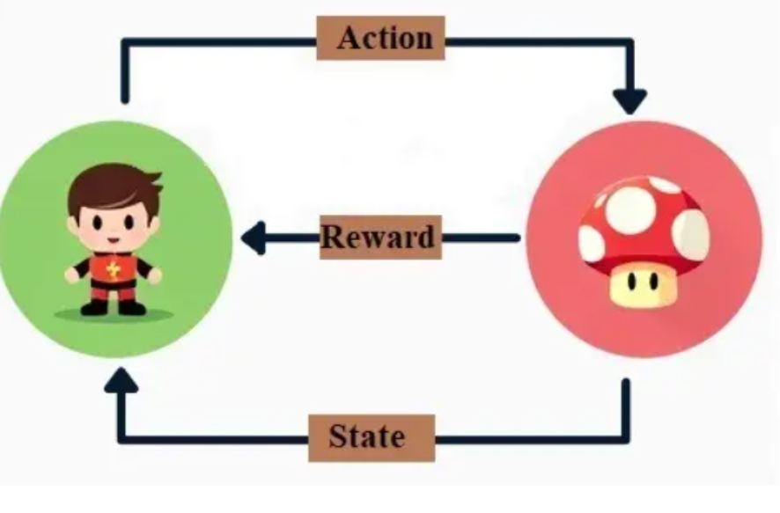
Tác nhân (Agent)
Đây là thực thể đưa ra các hành động. Tác nhân có thể là một chương trình AI đang chơi một trò chơi, một robot đang thực hiện các bước di chuyển, hay thậm chí là một hệ thống tự động hóa trong nhà máy.
Môi trường (Environment)
Là tất cả những gì xung quanh tác nhân và có thể tương tác với nó. Môi trường phản hồi lại các hành động của tác nhân bằng cách cung cấp trạng thái mới và phần thưởng tương ứng. Môi trường có thể là vật lý (thế giới thực) hoặc ảo (mô phỏng trò chơi, mô phỏng nhà máy).
Trạng thái (State)
Trạng thái biểu diễn một mô tả ngắn gọn nhưng đầy đủ về tình huống hiện tại của môi trường mà tác nhân đang phải đối mặt. Tại mỗi thời điểm, tác nhân nhận một trạng thái từ môi trường và sử dụng trạng thái này để quyết định hành động tiếp theo.Ví dụ: Trong trò chơi cờ vua, trạng thái là vị trí của tất cả các quân cờ trên bàn cờ tại một thời điểm nhất định.
Hành động (Action)
Là một lựa chọn mà tác nhân có thể thực hiện tại một trạng thái cụ thể. Mỗi hành động có thể dẫn đến một trạng thái mới của môi trường. Mục tiêu của tác nhân là chọn hành động sao cho tối đa hóa phần thưởng nhận được.Ví dụ: Trong trò chơi cờ vua, một hành động có thể là di chuyển quân mã từ ô này sang ô khác.
Phần thưởng (Reward)
Là giá trị phản hồi mà môi trường trả lại sau khi tác nhân thực hiện một hành động. Phần thưởng có thể là dương (thưởng) nếu hành động của tác nhân là đúng, hoặc âm (phạt) nếu hành động là sai. Tác nhân sử dụng thông tin này để điều chỉnh hành động của mình trong tương lai.Ví dụ: Trong trò chơi cờ vua, phần thưởng có thể là giá trị +1 nếu tác nhân bắt được quân đối thủ hoặc giá trị -1 nếu bị mất quân.
Chính sách (Policy)
Chính sách là chiến lược mà tác nhân sử dụng để chọn hành động dựa trên trạng thái hiện tại. Chính sách có thể được biểu diễn dưới dạng một hàm toán học hoặc một bảng tra cứu.Ví dụ: Trong trò chơi cờ vua, chính sách có thể quyết định rằng khi một quân mã ở vị trí X, tác nhân nên di chuyển nó đến vị trí Y để tối đa hóa cơ hội thắng.
Hàm giá trị (Value function)
Hàm giá trị là một hàm dự đoán giá trị tương lai mà tác nhân có thể nhận được từ một trạng thái nhất định. Hàm này giúp tác nhân đánh giá lợi ích của một trạng thái để chọn hành động tốt nhất.Ví dụ: Trong một trò chơi, trạng thái A có giá trị 5, trạng thái B có giá trị 10. Điều này có nghĩa là trạng thái B có thể mang lại phần thưởng cao hơn trong dài hạn, và tác nhân nên cố gắng chuyển đến trạng thái B.
Hàm Q (Q-function)
Hàm Q đánh giá giá trị của việc thực hiện một hành động cụ thể tại một trạng thái cụ thể. Hàm này giúp tác nhân chọn hành động tối ưu bằng cách so sánh giá trị của các hành động khả thi.
Công thức cơ bản cho hàm Q trong bài toán học tăng cường là:
Trong đó
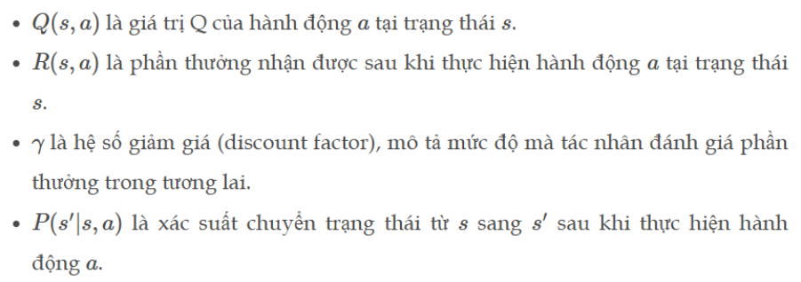
Công thức tổng phần thưởng tích lũy:
Phần thưởng mà tác nhân nhận được không chỉ quan tâm đến phần thưởng tức thời mà còn bao gồm tổng phần thưởng trong tương lai. Tổng phần thưởng tích lũy tại thời điểm ttt có thể được tính như sau:
Công thức tổng phần thưởng tích lũy:

Trong đó
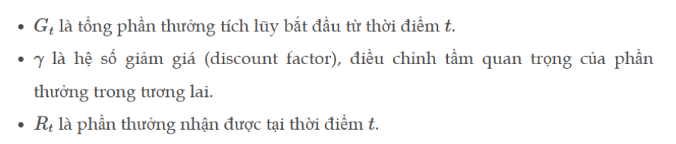
Phương pháp nghiên cứu
Học tăng cường (Reinforcement Learning) có nhiều phương pháp khác nhau, tùy thuộc vào cách tác nhân học và tối ưu hóa chính sách để nhận được phần thưởng cao nhất. Dưới đây là các phương pháp phổ biến trong học tăng cường:
Phương pháp Q-Learning / Deep Q-Network (DQN)
Q-Learning là phương pháp học tăng cường (Reinforcement Learning) giúp robot tự học cách hành động thông qua tương tác với môi trường.
Thuật toán này sử dụng hàm giá trị hành động Q(s,a) để biểu diễn “mức độ tốt” của mỗi hành động a tại trạng thái s.
Quá trình huấn luyện cập nhật Q-value theo công thức: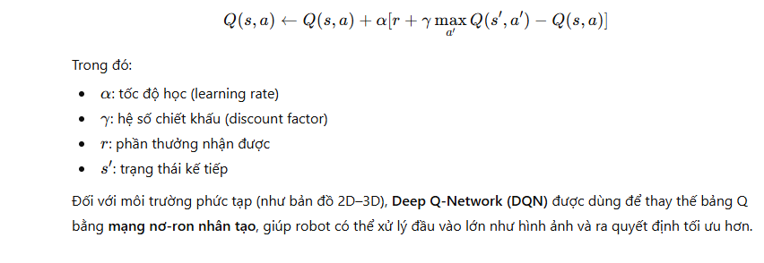
Phương pháp Policy Gradient / Proximal Policy Optimization (PPO)
Phương pháp Policy Gradient tối ưu trực tiếp chính sách hành động πθ (𝑎∣𝑠), tức là xác suất chọn hành động a khi robot ở trạng thái s.
Công thức cơ bản của Policy Gradient được viết như sau:
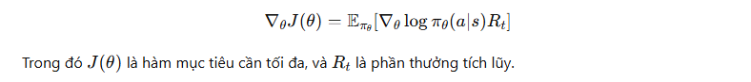
Biến thể Proximal Policy Optimization (PPO) được sử dụng phổ biến vì đảm bảo quá trình học ổn định hơn thông qua hàm mục tiêu dạng cắt (clipped):
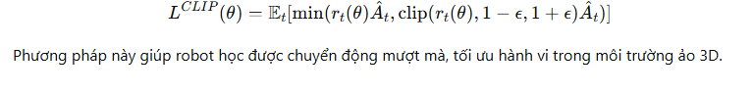
Phương pháp Sim-to-Real (Huấn luyện mô phỏng ảo)
Sim-to-Real là phương pháp huấn luyện robot trong môi trường mô phỏng trước khi áp dụng mô hình vào thế giới thực.
Cách tiếp cận này giúp giảm chi phí và tránh rủi ro hư hại thiết bị thật trong giai đoạn học thử nghiệm.

Một thành phần quan trọng là Domain Randomization – kỹ thuật ngẫu nhiên hóa các yếu tố như ánh sáng, ma sát, màu sắc hoặc trọng lực trong mô phỏng, giúp mô hình thích nghi linh hoạt hơn khi chuyển sang thực tế.
Mô hình tổng quát của phương pháp được biểu diễn như sau:
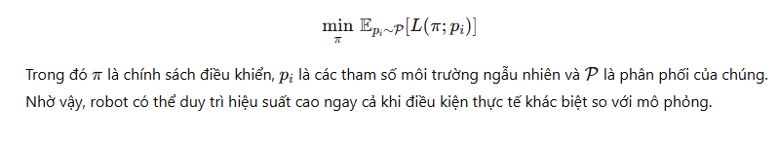

Ứng dụng của học tăng cường
Trí tuệ nhân tạo trong trò chơi (AI Gaming)
RL đã được sử dụng rộng rãi trong việc phát triển các AI có khả năng chơi các trò chơi phức tạp. Một ví dụ nổi tiếng là AlphaGo của DeepMind, đã đánh bại nhà vô địch cờ vây thế giới vào năm 2016. Hệ thống này sử dụng học tăng cường kết hợp với mạng nơ-ron để phân tích hàng triệu thế cờ và đưa ra chiến lược tối ưu.
Điều khiển Robot (Robotics Control)
Trong lĩnh vực robot, RL giúp robot học cách thực hiện các nhiệm vụ phức tạp như điều hướng, gắp đồ vật, và tự động hóa sản xuất. Các thuật toán học tăng cường cho phép robot học cách tối ưu hóa hành động của mình mà không cần can thiệp từ con người, ví dụ như Boston Dynamics sử dụng RL để điều khiển chuyển động linh hoạt của robot bốn chân.
Xe tự hành (Autonomous Vehicles)
Xe tự hành là một trong những ứng dụng nổi bật của RL, nơi các thuật toán được sử dụng để học cách lái xe trong các môi trường phức tạp. Các hệ thống tự hành như của Tesla hay Waymo sử dụng RL để cải thiện khả năng phát hiện chướng ngại vật, ra quyết định và điều khiển xe một cách an toàn, thậm chí trong những tình huống không lường trước.
Quản lý tài chính và giao dịch tự động (Financial Trading)
RL đang được áp dụng trong thị trường tài chính để phát triển các hệ thống giao dịch tự động. Các thuật toán có thể học cách dự đoán biến động giá cả và đưa ra các quyết định mua bán sao cho tối đa hóa lợi nhuận dựa trên dữ liệu thị trường. Một ví dụ là việc sử dụng RL trong hedge funds để tối ưu hóa chiến lược đầu tư.
Tối ưu hóa mạng lưới và tài nguyên (Network Optimization)
Trong các hệ thống viễn thông và quản lý hạ tầng mạng, RL giúp tối ưu hóa việc phân bổ tài nguyên, giảm thiểu độ trễ và nâng cao hiệu quả truyền tải. Điều này rất quan trọng trong các hệ thống như 5G hoặc quản lý băng thông internet, nơi mà hệ thống cần phản ứng nhanh chóng và hiệu quả với sự thay đổi trong yêu cầu của người dùng.
Hệ thống đề xuất (Recommendation Systems)
Trong các nền tảng như Netflix, Amazon, và YouTube, RL được sử dụng để tối ưu hóa hệ thống đề xuất dựa trên phản hồi của người dùng. Thay vì dựa hoàn toàn vào các phương pháp truyền thống, hệ thống RL học cách đề xuất nội dung hoặc sản phẩm một cách cá nhân hóa dựa trên hành vi và sở thích của người dùng.
Ví dụ mã nguồn sử dụng PyTorch
Dưới đây là ví dụ về việc xây dựng mô hình Q-learning đơn giản bằng PyTorch.
Phần đầu tiên là tạo môi trường với 4 trạng thái và có 2 hành động của Agent:
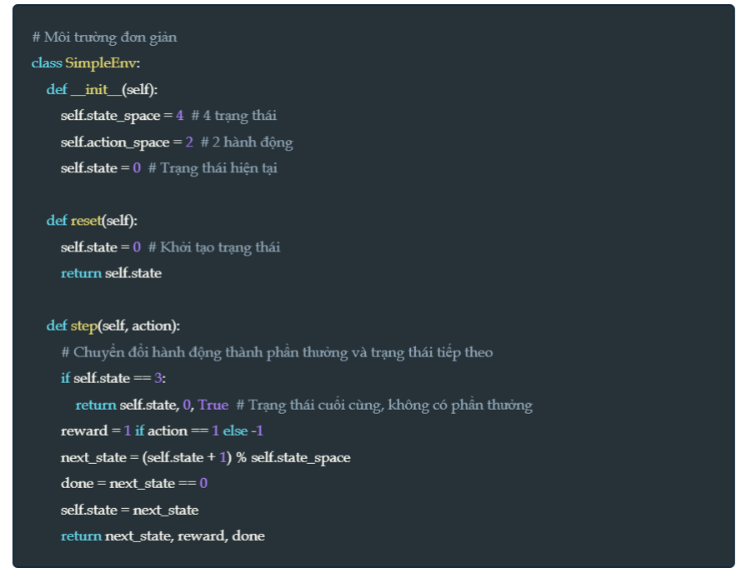
Phần thứ 2 là tạo xây dựng mạng noron Q-learning:
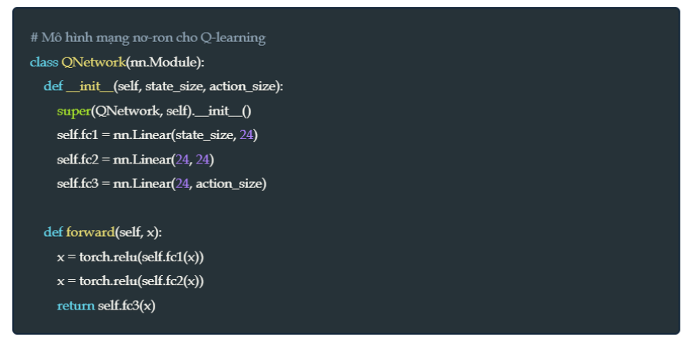
Phần thứ 3 là chương trình tương tác giữa Agent và môi trường:
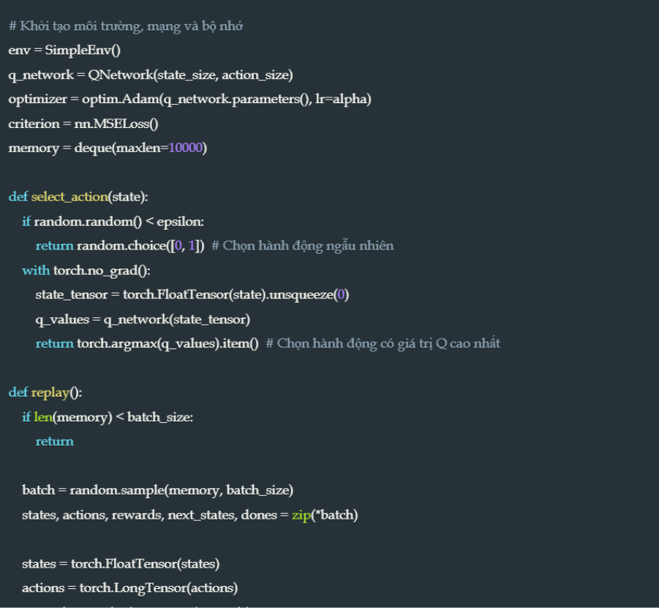
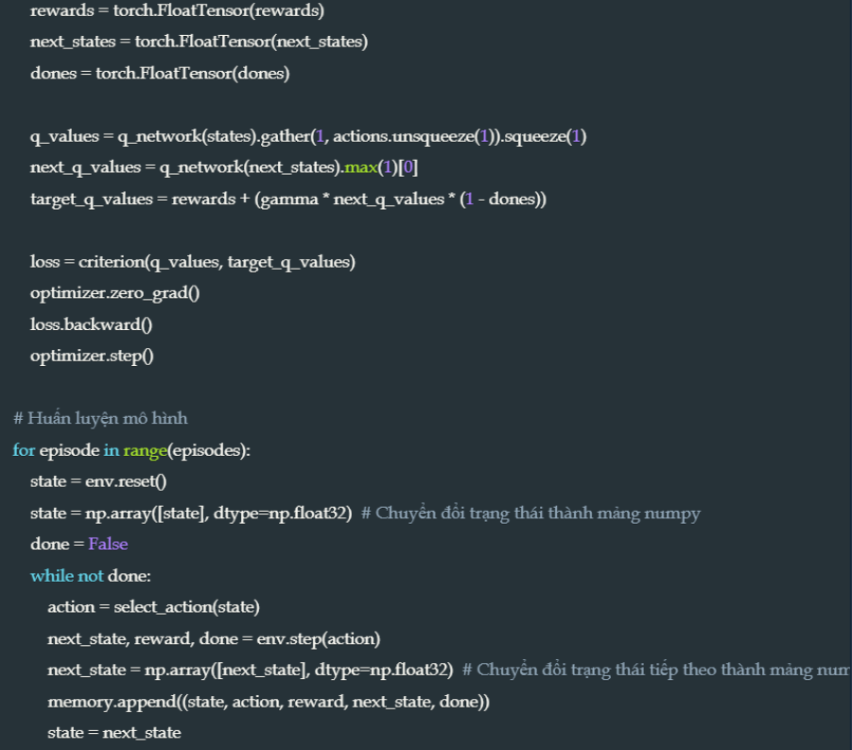
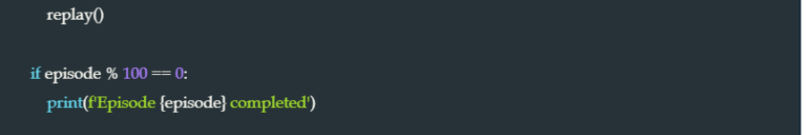
Kết luận
Học tăng cường (Reinforcement Learning) là một trong những lĩnh vực đột phá của học máy, mang lại nhiều ứng dụng thực tiễn trong đa dạng ngành công nghiệp, từ trí tuệ nhân tạo trong trò chơi, điều khiển robot, đến xe tự hành và y tế. Với khả năng học hỏi từ môi trường thông qua quá trình thử và sai, các thuật toán RL không chỉ giúp máy móc tự động hóa và tối ưu hóa quy trình, mà còn mở ra tiềm năng phát triển những hệ thống thông minh hơn, có thể ra quyết định tốt hơn trong các tình huống phức tạp. Tương lai của học tăng cường hứa hẹn tiếp tục đóng góp quan trọng vào sự phát triển của trí tuệ nhân tạo và công nghệ hiện đại.

